现场照片
图1评价师现场照片
（项目负责人：陆朝春，二级，中；评价师：向荣鼎，一级，右；陪同人：杨志山，左）
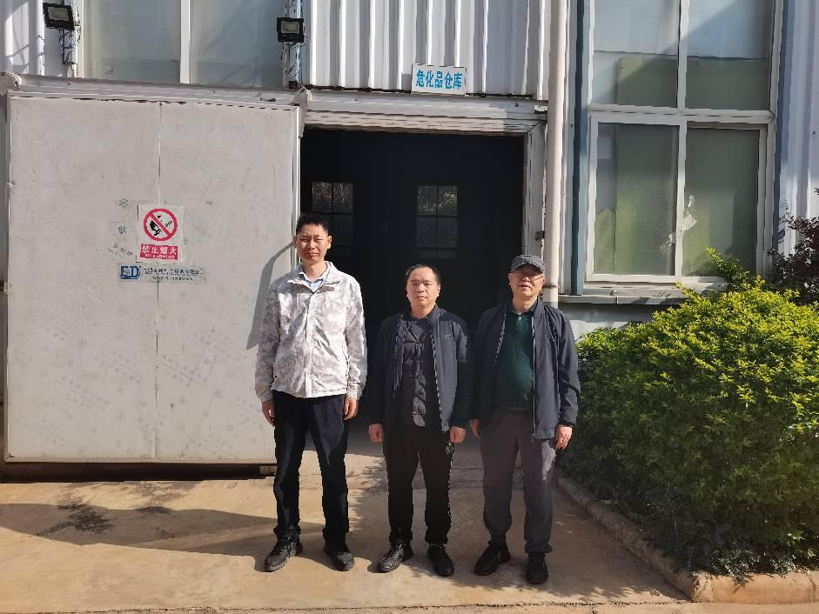
图2 评价师现场照片（厂区大门）  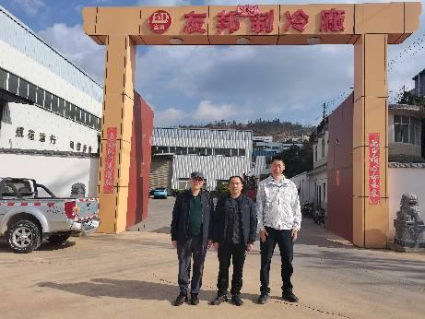 | 图3 制冷剂库房主门  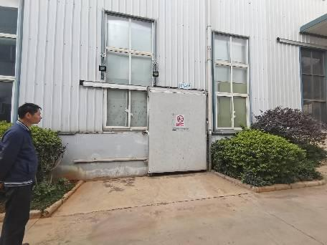
图4 制冷剂库房-1  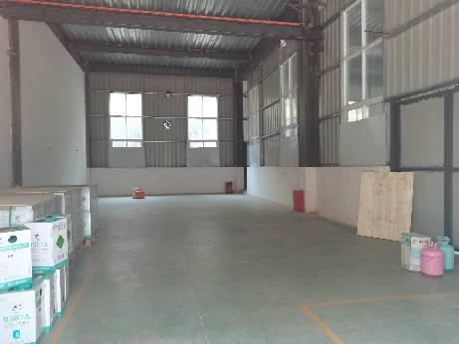 | 图5 制冷剂库房-2  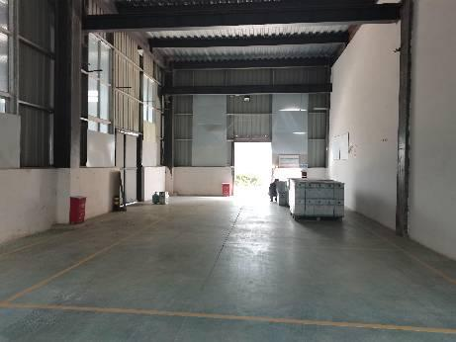
图6 库房管理制度  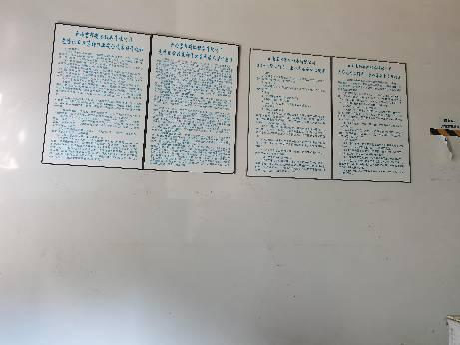 | 图7库房右面（西侧）房间闲置生产设备  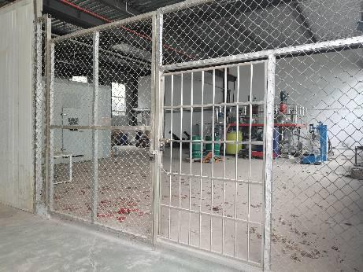
图8库房左面（东面）库房（闲置）（丙类）  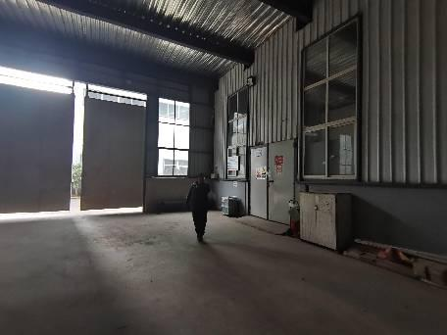 | 图9 库房右侧隔间楼梯间  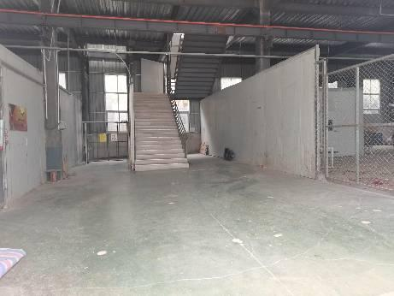
图10库房二楼机配件库房-1  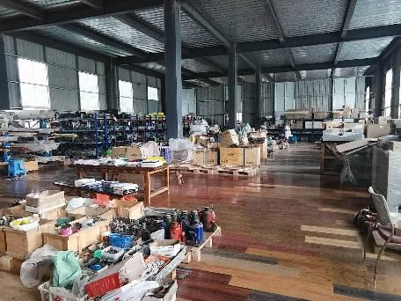 | 图11库房二楼机配件库房-2  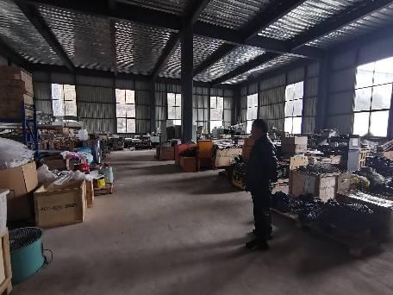
图12 库房后面（北面）挡墙  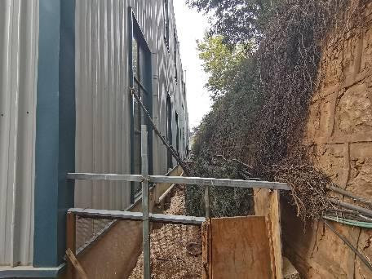 | 图13库房南面外道路和生产厂房  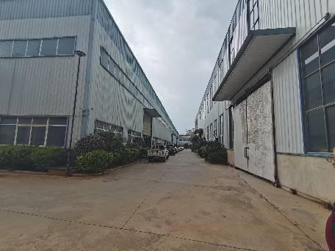
图14库房左侧隔间库房外道路  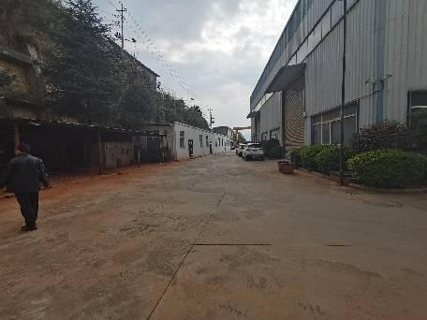 | 图15库房东面库房外闲置卫生间、二楼疏散楼梯  